个人诊所管理系统
V1.0

使用说明书

班 级： | 计科1601
小组成员： | 赵鑫源 王悉仲 秦奕杰 魏衍鑫
文档版本： | V 1.0
编写时间： | 2019.7

评分标准
评分项 | 分值 | 评分项 | 分值 | 说明
引言、用途、运行环境 | 1.5 | 编写目的、背景、参考资料 | 0.5 | 清晰准确0.5分
引言、用途、运行环境 | 1.5 | 功能、性能、安全性 | 0.5 | 描述准确且具有一定安全性0.5分
引言、用途、运行环境 | 1.5 | 硬件设备、软件环境 | 0.5 | 描述准确 0.5分
使用说明 | 4.5 | 功能模块说明 | 1 | 对每一个功能模块进行描述0.5分  功能模块说明描述正确 0.5分
 |  | 界面 | 1 | 描述清晰 1分
 |  | 使用方法 | 2.5 | 使用方法正确1分  使用方法描述清晰准确1.5分
总分 | 6 |  | 6

成绩评价页

评分项 | 分值 | 评分项 | 分值 | 得分
引言、用途、运行环境 | 1.5 | 编写目的、背景、参考资料 | 0.5
引言、用途、运行环境 | 1.5 | 功能、性能、安全性 | 0.5
引言、用途、运行环境 | 1.5 | 硬件设备、软件环境 | 0.5
使用说明 | 4.5 | 功能模块说明 | 1
 |  | 界面 | 1
 |  | 使用方法 | 2.5
总分

目录

一、引言 2
1.1编写目的 2
1.2背景 2
1.3参考资料 2
二、用途 2
2.1功能 2
2.2性能 2
2.3安全性 2
三、运行环境 2
3.1硬件设备 2
3.2软件环境 3
四、使用说明 3
4.1 功能模块1 3
4.2 功能模块2 3
五、总结 3

一、引言

1.1编写目的
为了方便用户使用本系统进行个人诊所相关事务的管理，编写此说明书帮助用户熟悉操作流程。

1.2背景
随着社会经济的发展，医疗卫生服务越来越被人们重视。当今时代信息化、自动化、电子化的趋势，也为医疗卫生行业效率提升提供了技术支持。我国目前的医疗点分布比较密集，基本每个社区都有卫生室和小诊所，这些中小型医疗点为我们老百姓提供了有效的医疗保障。
我国的绝大多数大型医院，已经有比较完备的信息化系统，能够提供高效的服务，但许多中小型诊所、卫生室，由于资金、规模的限制，不能，也不需要使用大型的医疗信息管理系统，所以，轻量化、简洁的诊所管理系统，是非常有必要的。我们的个人诊所管理系统，目标是为社区门诊、卫生室等中小型医疗点提供必要的信息化服务，以此来提高他们的服务效率。

1.3参考资料
- Java web程序开发入门，传智播客高教产品研发部，清华大学出版社。
- UML基础与Rose建模实用教程，谢星星，清华大学出版社。
- 软件项目管理案例教程，韩万江 姜立新，机械工业出版社
- HTML CSS JavaScript标准教程，本书编委会，电子工业出版社

二、用途

2.1功能
实现个人诊所管理系统的基本功能，功能如下；
管理员：添加医生（医生注册），管理病人，管理诊所药品库存、收支情况
医生：处方管理（开药），挂号管理
个人用户：挂号

2.2性能
本系统界面简约，功能达到需求分析的要求。
在处方管理、用户排队及叫号、药品管理、用户管理、医生管理、收支统计等功能上达到分析要求，响应时间也达到要求。
系统稳定，性能良好。

2.3安全性
系统安全性良好，无明显安全漏洞。

三、运行环境

3.1硬件设备
Core(TM) i5-4200H CPU4 核 2.80GHz；内存：4G；

3.2软件环境
win10系统，tomcat9.0，Eclipse J2EE 2019-9

四、使用说明

4.1 管理员模块

4.1.1 日志管理
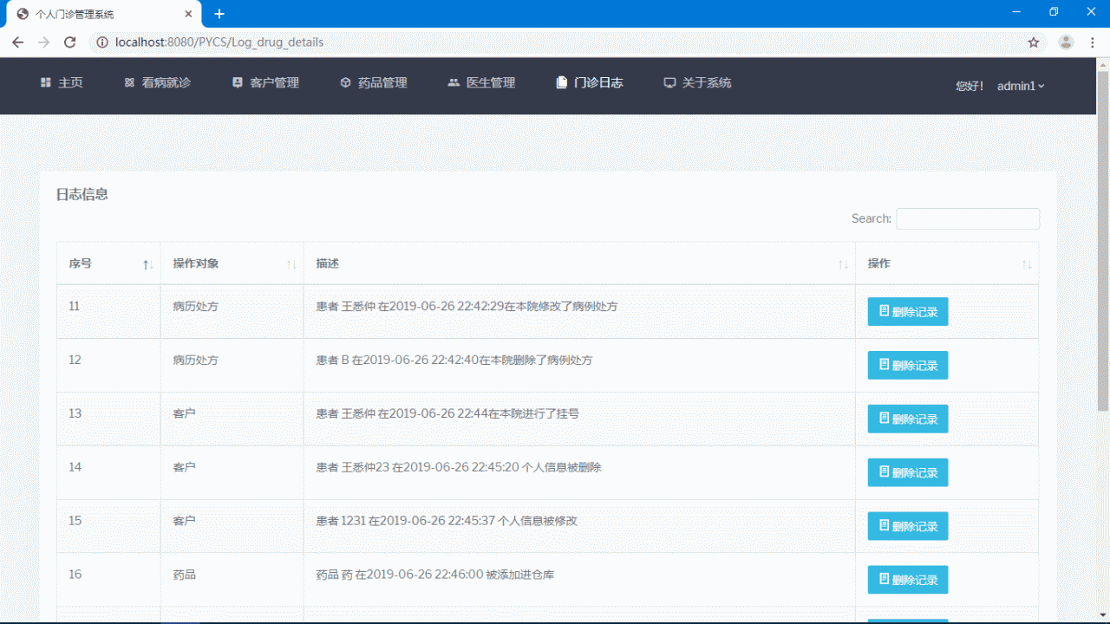
a)点击上方的日志管理，进入日志管理页面；
b)点击想删除的日志记录后的删除，确认删除；
c)页面右上角的Search栏内可以对日志记录进行搜索，输入关键字后系统会进行模糊查询。

4.1.2客户管理
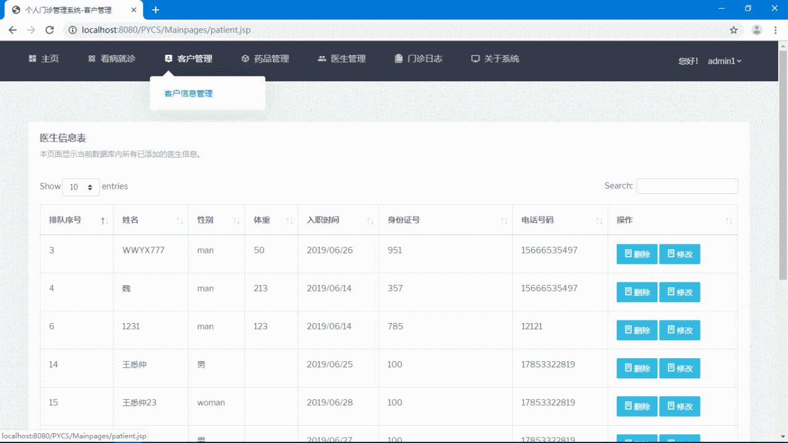
a)点击上方的客户管理，进入客户管理页面；
b)点击想删除的客户记录后的删除，确认删除；
c)点击想修改的客户记录后的修改，弹出修改页面进行修改；
d)页面右上角的Search栏内可以对客户记录进行搜索，输入关键字后系统会进行模糊查询。

4.1.3医生管理
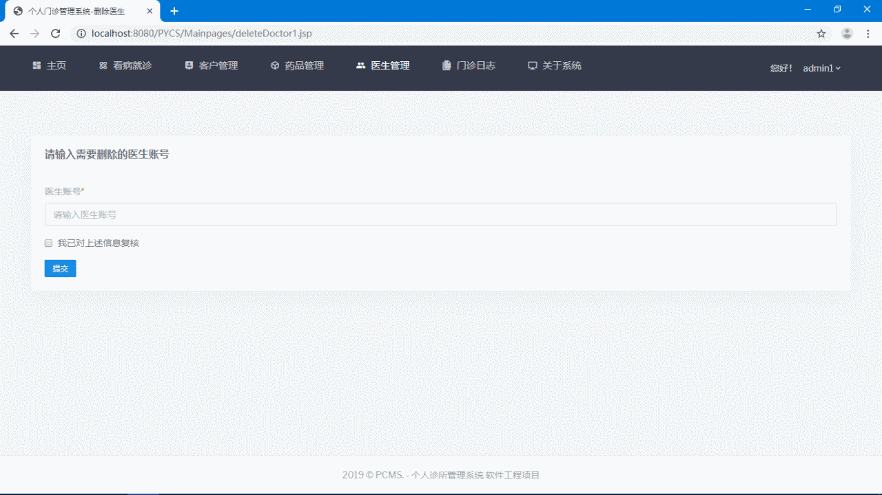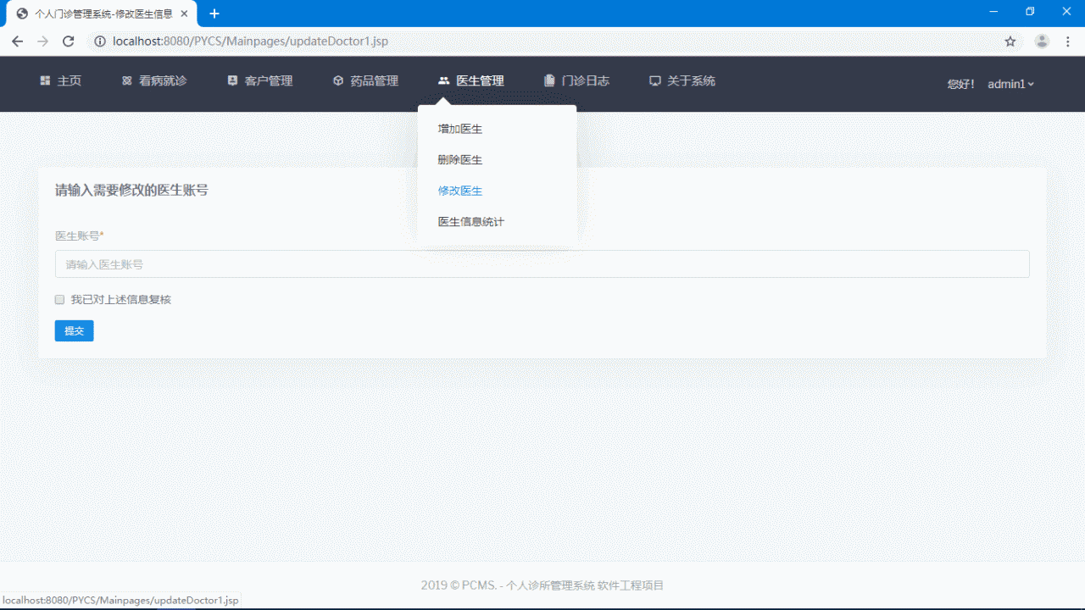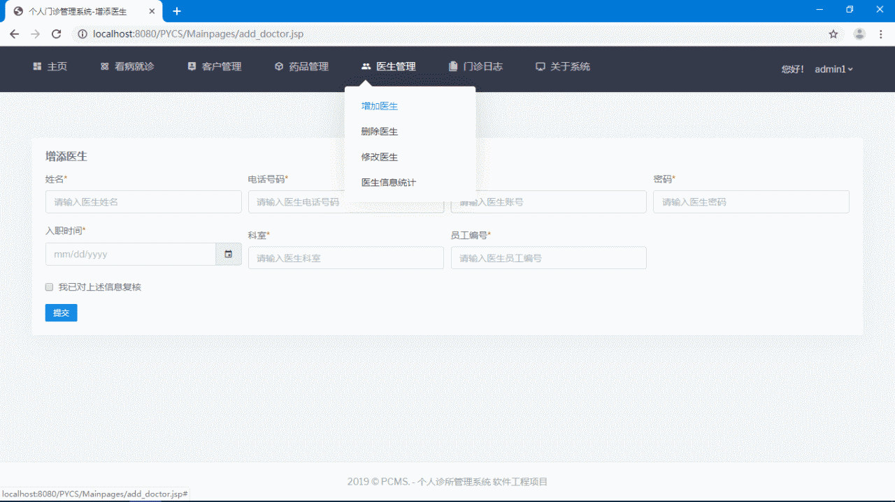
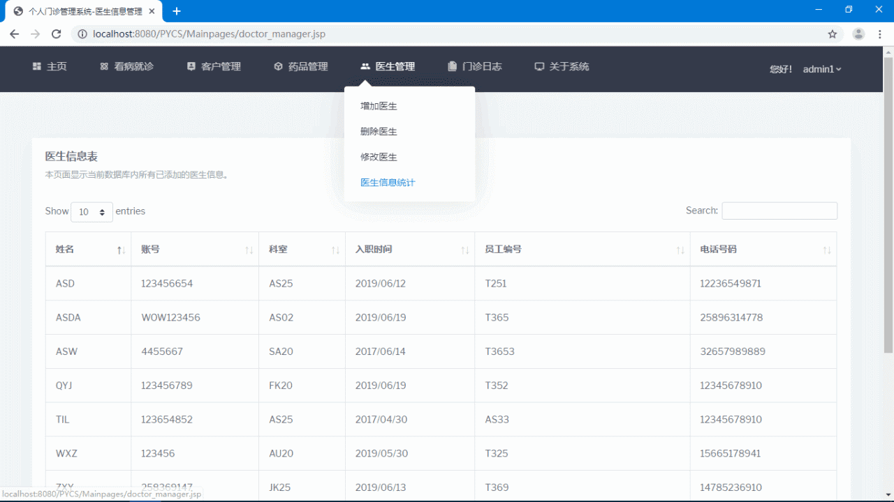
a)点击上方的医生管理中的表单元素，可以对应进入不同的页面
b)在医生删除页面，输入想删除的医生工号，确认删除；
c)在医生修改页面，输入想修改的医生工号，确认修改，跳转到信息修改页，进行修改；
d)在医生增加页面，填写需增加的医生信息，确认添加，系统将医生信息写入数据库；
e)在医生信息统计页面，可以查看当前诊所的医生信息。

4.1.4 药品管理
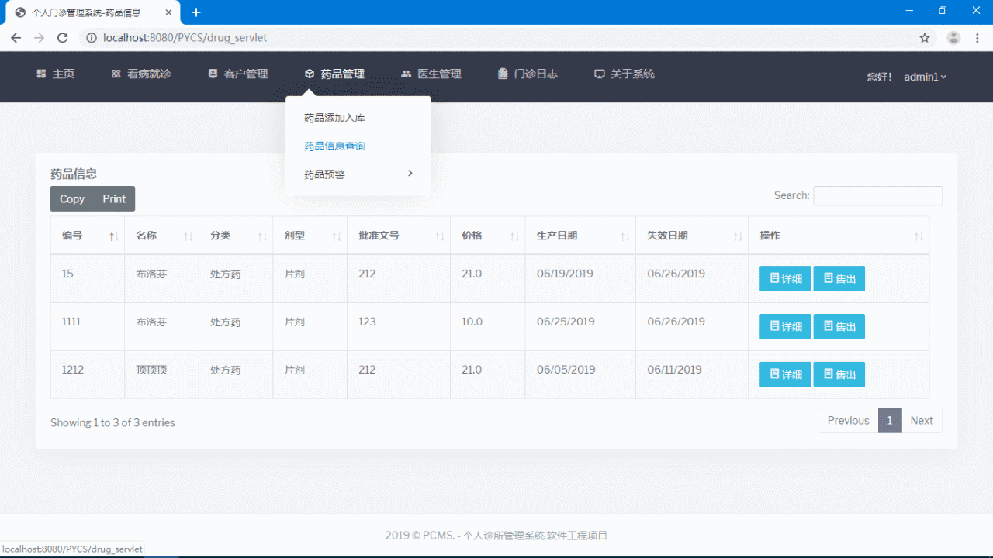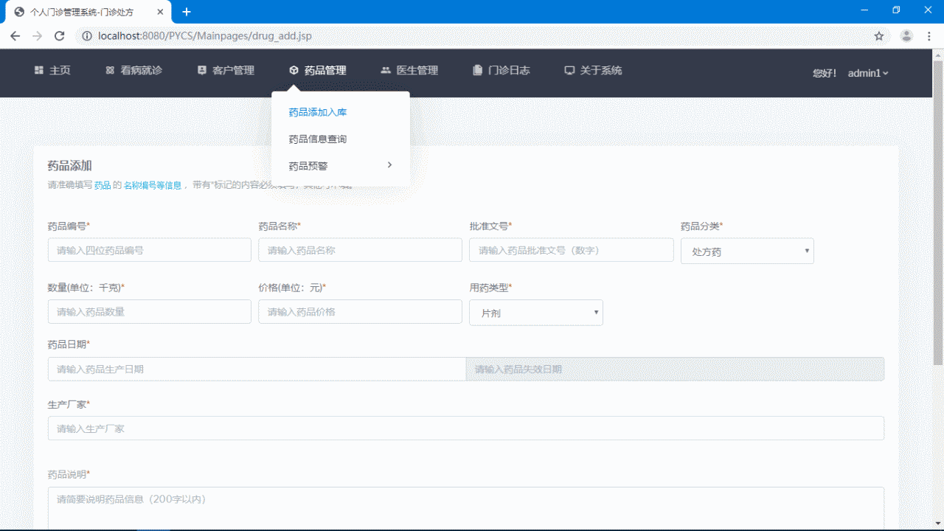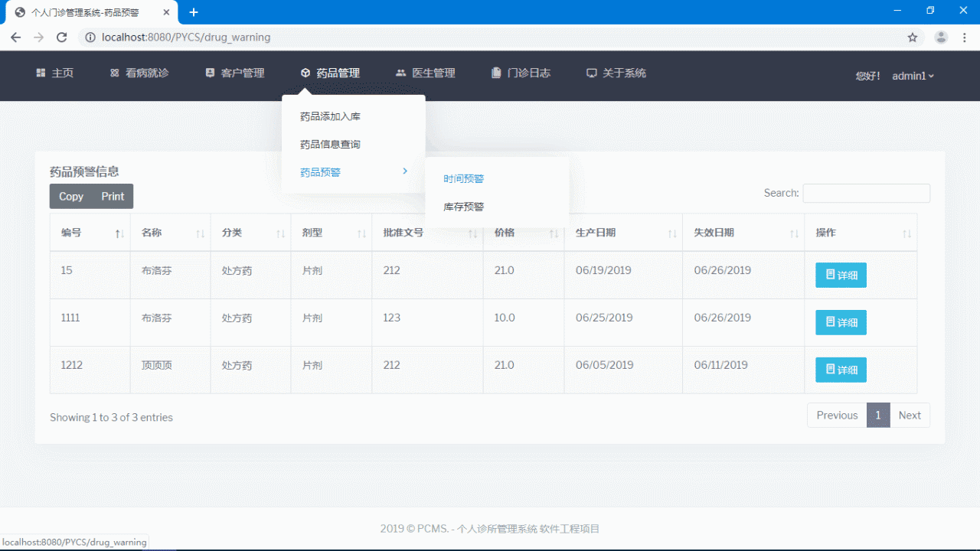
a)点击上方的药品管理中的表单元素，可以对应进入不同的页面；
b)在药品添加入库页面，可以添加药品入库；
c)在药品信息查询页面，可以对当前系统内的药品信息进行查询；
d)在药品预警页面，可以按“临期预警”和“库存预警”对药品预警信息进行查看。

4.2 医生模块

4.2.1 挂号管理
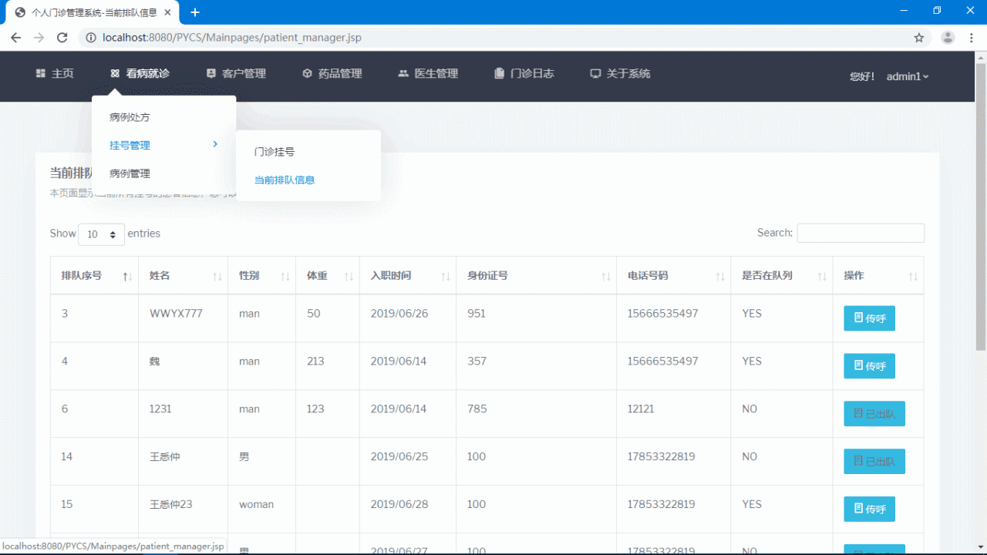
a)点击上方的看病就诊选项卡下的挂号管理，可以对应进入页面，可查看当前排队候诊的名单；
b)医生可以对当前排队的病人进行传呼。

4.2.2 处方管理
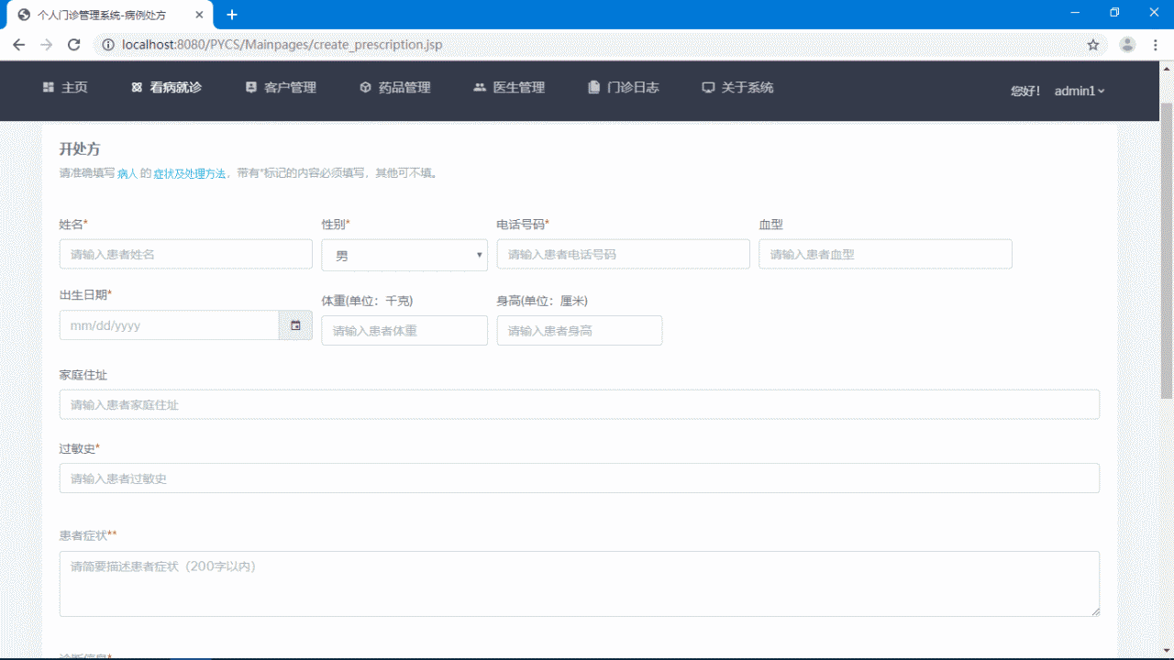
a)点击上方的看病就诊选项卡下的处方管理，可以对应进入页面，可以为当前的病人开处方；
b)处方页面部分信息（当前患者的信息）由系统自动给出。
c)处方完成之后进行保存，会存储至数据库。

4.3 用户模块

4.3.1 挂号
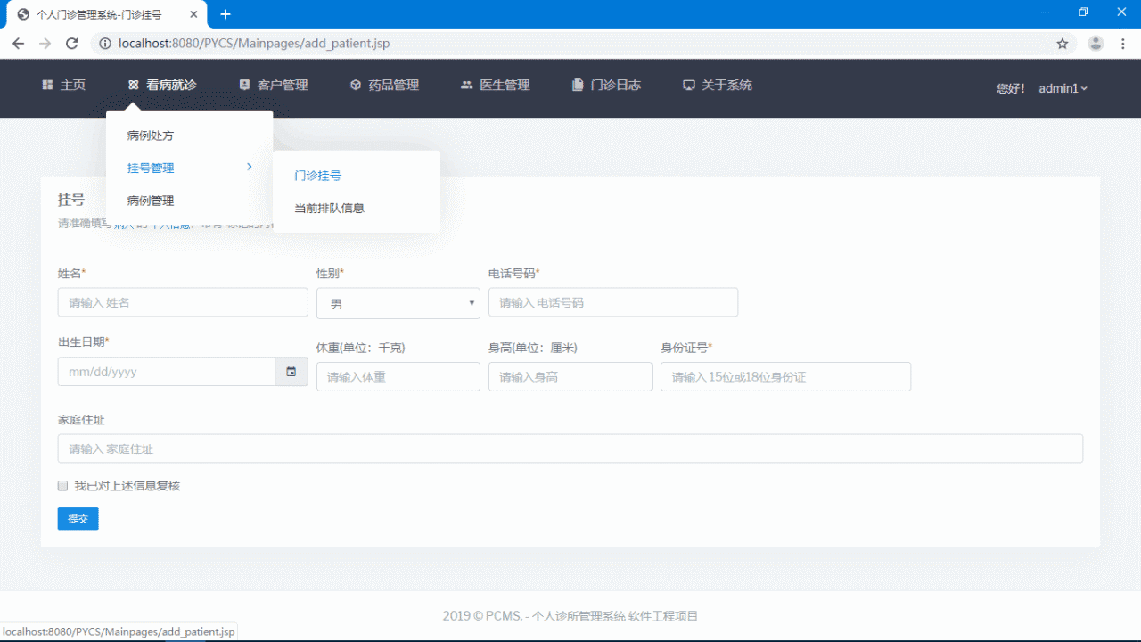
a)点击上方的看病就诊选项卡下的挂号管理表单中的门诊挂号，可以对应进入页面，可以进行在线挂号；
b)患者填写个人信息。
c)填写完成之后进行保存，患者会进入等待队列进行等待，待医生传呼后即可就诊。

五、总结
此手册主要说明了个人诊所管理系统的使用人员以及相对应的功能模块使用说明。
管理员可以使用管理医生，管理用户挂号，管理药品和生成财务报告等功能；
医生可以通过此系统为问诊的病人开处方，省下手写处方的麻烦；
病人可以在线挂号，省去了排队的不便之处。
综上，本系统功能较为完备，符合用户需求，能够提升中小型诊所的服务效率。

